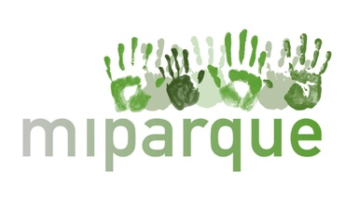

CARTA COMPROMISO

El sostenedor del establecimiento ____________________-, ubicado en __________________________________, y representado en este caso por ________________ ______________________, respalda el proyecto y metodología de diseño y construcción participativa de “Fundación Mi Parque” y se compromete a realizar la posterior mantención de los patios recuperados en el proyecto, correspondiendo a ______m², considerando y asegurando el riego, limpieza y mantención del espacio a intervenir, además de fomentar el cuidado por el medio ambiente y brindar apoyo al equipo de Fundación Mi Parque en todo el proceso.

_______________________________________

(nombre completo)
(Cargo)
(Nombre sostenedor o establecimiento)

(Ciudad), ___ de enero de 2021

